CHƯƠNG 3: MÔ HÌNH HÓA KIẾN TRÚC (VỚI UML)
3.1. Khung nhìn Logic
Khung nhìn Logic mô tả các thực thể nghiệp vụ chính của hệ thống bán hàng điện máy và mối quan hệ giữa chúng. Các lớp được xây dựng dựa trên các chức năng cốt lõi như quản lý người dùng, sản phẩm, giỏ hàng, đơn hàng và khuyến mãi.
3.1.1. Biểu đồ lớp (Class Diagram)
Hệ thống bao gồm các lớp chính:
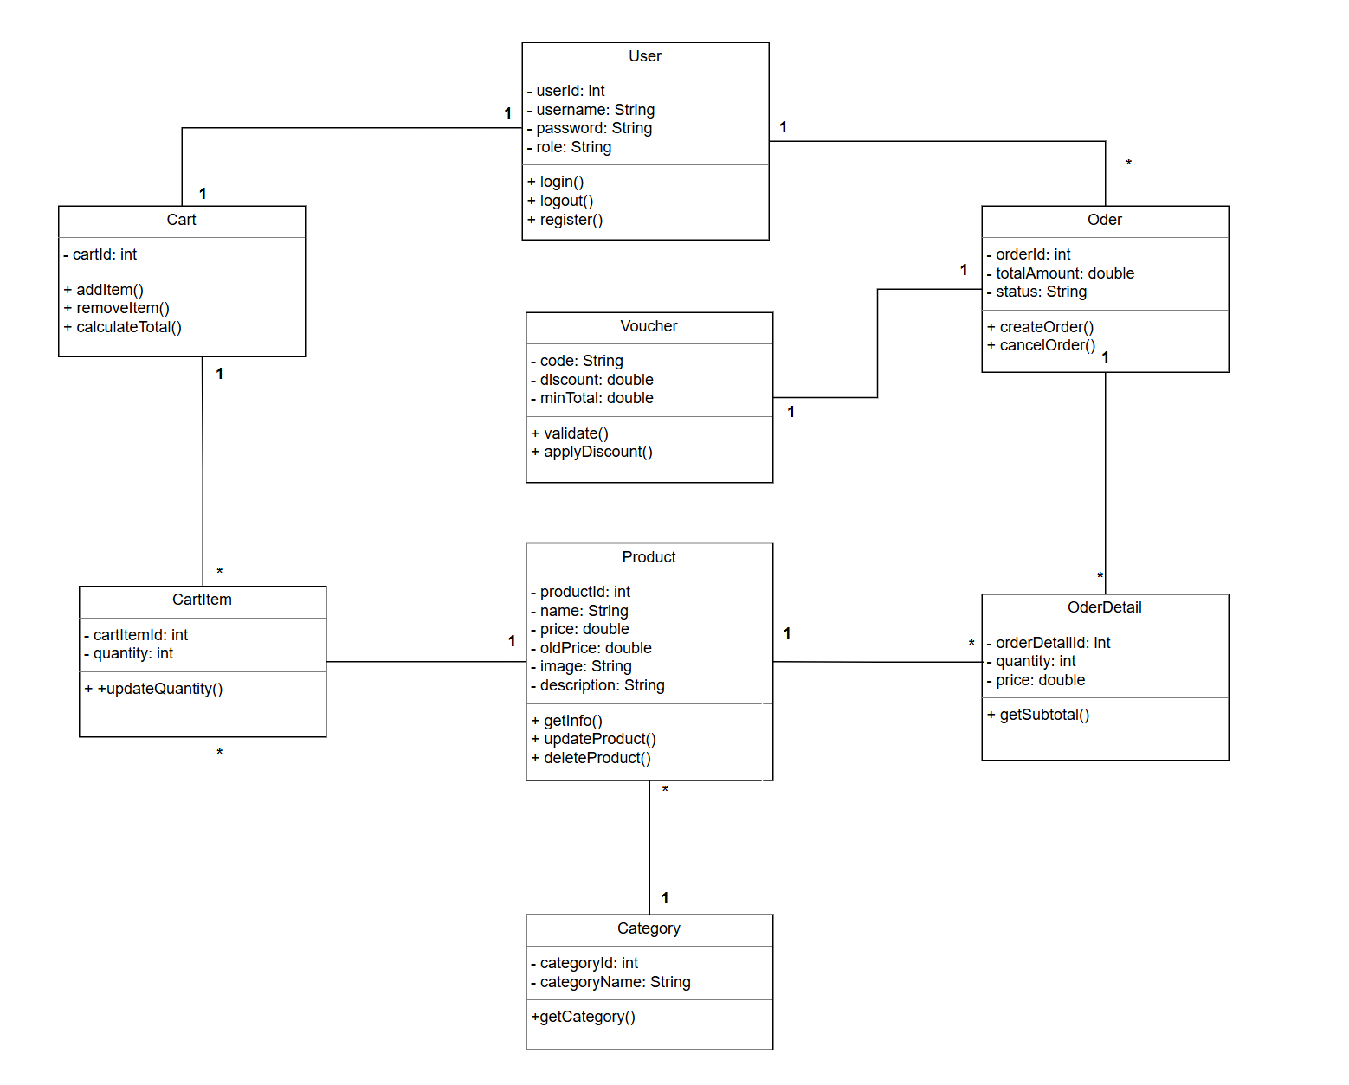
3.1.2. Biểu đồ gói (Package Diagram)
Hệ thống được tổ chức thành các gói theo kiến trúc phân tầng nhằm đảm bảo tính mở rộng và khả năng bảo trì.
Mô tả các gói:
Gói | Chức năng
presentation | Chứa giao diện người dùng
business | Xử lý nghiệp vụ
dao | Truy xuất dữ liệu
entity | Các thực thể nghiệp vụ
database | Kết nối cơ sở dữ liệu

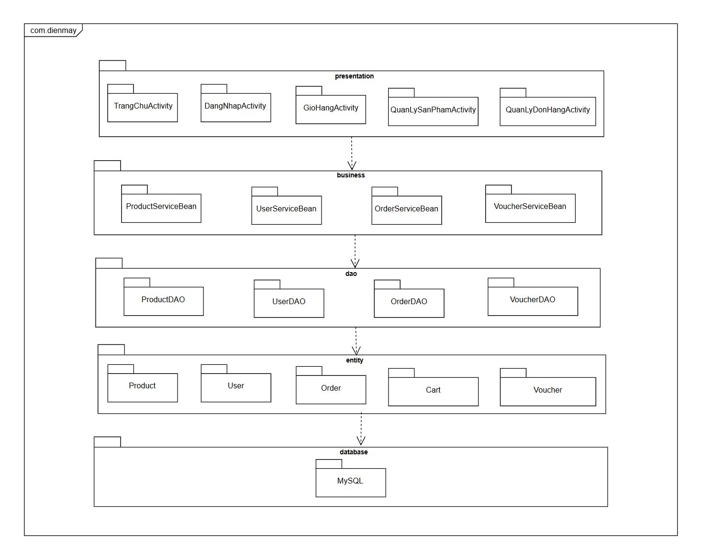
3.2. Khung nhìn Thành phần
Khung nhìn thành phần mô tả các thành phần phần mềm chính và mối quan hệ giữa chúng.
Các thành phần chính
Android Client
Chịu trách nhiệm hiển thị giao diện và tương tác với người dùng.
REST API
Tiếp nhận các yêu cầu từ ứng dụng Android và chuyển đến tầng nghiệp vụ.
Session Bean (EJB)
Bao gồm:
- ProductServiceBean
- UserServiceBean
- OrderServiceBean
- VoucherServiceBean
Thực hiện xử lý các nghiệp vụ của hệ thống.
Entity Bean
Bao gồm:
- Product
- User
- Order
- Voucher
Đại diện cho các thực thể dữ liệu.
MySQL Database
Lưu trữ toàn bộ dữ liệu của hệ thống.
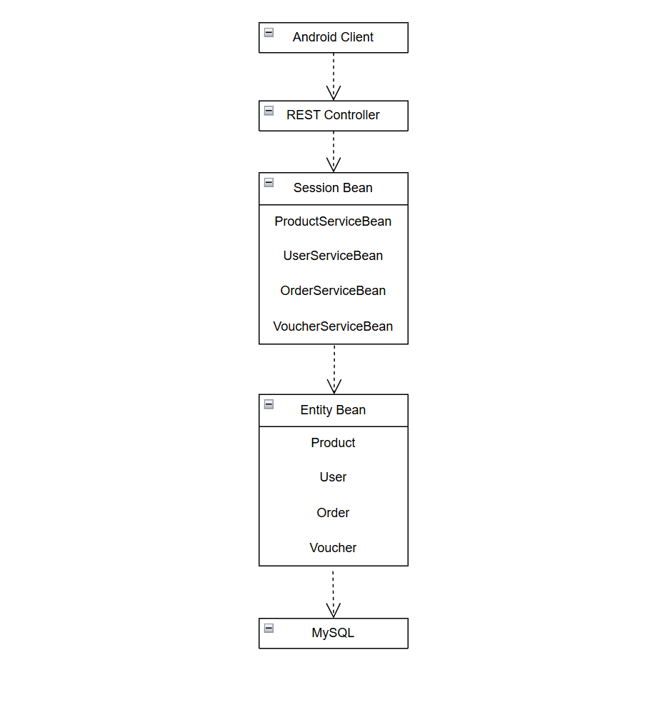

3.3. Khung nhìn Triển khai
Khung nhìn triển khai mô tả môi trường thực thi của hệ thống.
Thiết bị khách (Client)
- Điện thoại Android
- Ứng dụng bán hàng điện máy
Máy chủ ứng dụng (Application Server)
- Java/J2EE
- REST API
- EJB Container
Máy chủ cơ sở dữ liệu (Database Server)
- MySQL Server
Mô hình triển khai
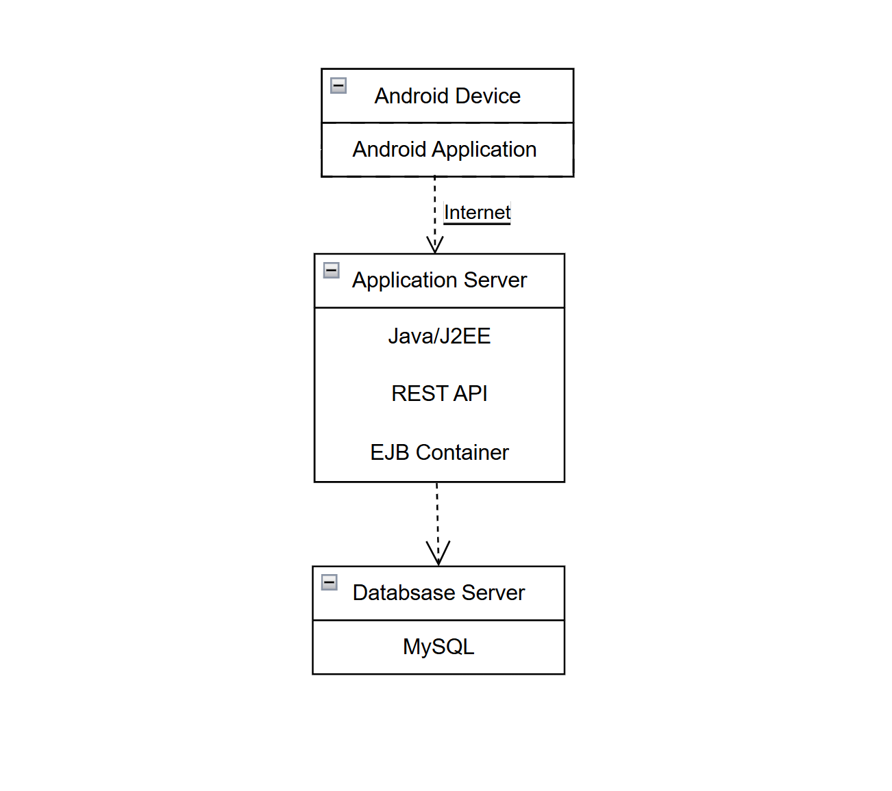

CHƯƠNG 4: THIẾT KẾ THÀNH CHƯƠNG VÀ PHÂN TẦNG CHI TIẾT
Chương này tập trung vào việc cụ thể hóa trách nhiệm của từng tầng trong kiến trúc phân tầng (Layered Architecture) đã lựa chọn ở Chương 2.
- 4.1. Tầng Trình diễn (Presentation Layer):
  - Chịu trách nhiệm về giao diện người dùng (UI) và logic điều hướng.
  - Đối với khách hàng: Cung cấp các trang web để đăng ký, đăng nhập, tìm kiếm sản phẩm điện máy, quản lý giỏ hàng và đặt hàng.
  - Đối với quản trị viên: Cung cấp giao diện quản trị để thực hiện các thao tác quản lý sản phẩm, đơn hàng, người dùng và mã khuyến mãi.
  - Các thành phần UI chính trong tầng Trình diễn:

Thành phần | Chức năng | Người dùng
LoginPage | Đăng nhập tài khoản, xác thực JWT | Khách hàng, Admin
RegisterPage | Đăng ký tài khoản mới | Khách hàng
ProductListPage | Hiển thị danh sách sản phẩm, tìm kiếm, lọc theo danh mục | Khách hàng
ProductDetailPage | Xem chi tiết sản phẩm, thêm vào giỏ hàng | Khách hàng
CartPage | Quản lý giỏ hàng, cập nhật số lượng, xóa sản phẩm | Khách hàng
CheckoutPage | Nhập địa chỉ giao hàng, áp mã giảm giá, xác nhận đơn | Khách hàng
OrderHistoryPage | Xem lịch sử đơn hàng, trạng thái đơn hàng | Khách hàng
AdminDashboard | Thống kê doanh thu, số đơn hàng, sản phẩm bán chạy | Admin
AdminProductPage | Thêm, sửa, xóa sản phẩm và danh mục | Admin
AdminOrderPage | Xem và cập nhật trạng thái đơn hàng | Admin
AdminVoucherPage | Tạo và quản lý mã khuyến mãi | Admin

- 4.2. Tầng Nghiệp vụ (Business Layer):
  - Đây là tầng chứa các thực thể nghiệp vụ và điều khiển luồng công việc (Workflow) của hệ thống.
  - Thực hiện các xử lý logic chính như: kiểm tra tính hợp lệ của đơn hàng, quản lý kho hàng, và xử lý các chương trình khuyến mãi.
  - Tính toán tổng tiền: Áp dụng các công thức tính toán giá trị đơn hàng sau khi đã sử dụng mã giảm giá (Voucher). Các chức năng này được triển khai dưới dạng các Session Bean trong nền tảng Java/J2EE.
  - Các Service Bean trong tầng Nghiệp vụ:

Session Bean | Phương thức chính | Mô tả
UserServiceBean | register(), login(), updateProfile(), changePassword() | Quản lý xác thực và hồ sơ người dùng, tích hợp JWT
ProductServiceBean | getAll(), getById(), search(), create(), update(), delete() | Quản lý danh mục sản phẩm điện máy, cập nhật tồn kho
CartServiceBean | addItem(), removeItem(), updateQty(), getCart(), clearCart() | Xử lý giỏ hàng theo phiên, tính tổng giá trị
OrderServiceBean | createOrder(), confirmOrder(), cancelOrder(), getHistory() | Tạo đơn hàng, kiểm tra tồn kho, cập nhật trạng thái
VoucherServiceBean | apply(), checkValidity(), create(), deactivate() | Kiểm tra và áp dụng mã giảm giá theo loại (%, cố định)

- 4.3. Tầng Dữ liệu (Data Layer):
  - Thực hiện việc lưu trữ và truy xuất dữ liệu từ hệ quản trị cơ sở dữ liệu MySQL thông qua các thành phần truy nhập dữ liệu (DAO).
  - Sử dụng các Entity Bean để ánh xạ các thực thể như Product, Order, User vào các bảng tương ứng trong cơ sở dữ liệu.
  - Danh sách các DAO và Entity Bean:

DAO Class | Entity Bean | Bảng CSDL | Chức năng
UserDAO | UserBean | users | CRUD người dùng, tìm theo email/username
ProductDAO | ProductBean | products | CRUD sản phẩm, tìm theo danh mục, tìm kiếm fulltext
CategoryDAO | CategoryBean | categories | CRUD danh mục sản phẩm điện máy
OrderDAO | OrderBean | orders | Tạo đơn hàng, cập nhật trạng thái, truy vấn lịch sử
OrderDetailDAO | OrderDetailBean | order_details | Lưu chi tiết từng sản phẩm trong đơn hàng
CartDAO | CartBean | carts, cart_items | Lưu giỏ hàng tạm thời của người dùng
VoucherDAO | VoucherBean | vouchers | Kiểm tra mã hợp lệ, giảm số lần sử dụng

- 4.4. Thành phần xử lý chung:
  - An toàn và bảo mật: Phân quyền rõ ràng giữa khách hàng và quản trị viên, xác thực thông tin tài khoản bằng JSON Web Token (JWT). Token được kiểm tra tại mỗi request thông qua middleware AuthFilter trước khi chuyển đến Business Layer.
  - Quản lý lỗi: Hệ thống ghi lại nhật ký hoạt động (logging) và xử lý các ngoại lệ để đảm bảo độ tin cậy. Các lỗi được phân loại: lỗi nghiệp vụ (BusinessException), lỗi xác thực (AuthException), lỗi dữ liệu (DataAccessException) và trả về mã HTTP tương ứng (400, 401, 403, 500).
  - Quản lý giao dịch (Transaction Management): Các thao tác tạo đơn hàng sử dụng transaction để đảm bảo tính toàn vẹn dữ liệu — nếu bất kỳ bước nào thất bại (trừ tiền, giảm kho, tạo order_detail), toàn bộ giao dịch sẽ được rollback.

CHƯƠNG 5: ÁP DỤNG CÁC MẪU THIẾT KẾ (DESIGN PATTERNS)
Hệ thống áp dụng các mẫu thiết kế chuẩn để tối ưu hóa mã nguồn, tăng khả năng tái sử dụng và dễ bảo trì.
- 5.1. Nhóm Tạo dựng (Creational Patterns):
  - Singleton: Áp dụng cho thành phần quản lý kết nối cơ sở dữ liệu (DatabaseConnectionPool) để đảm bảo chỉ có một đối tượng kết nối duy nhất được tạo ra trong toàn bộ vòng đời ứng dụng, giúp tiết kiệm tài nguyên hệ thống và tránh xung đột truy cập đồng thời.
  - Ví dụ áp dụng: Class DatabaseConnectionPool chỉ khởi tạo một lần khi ứng dụng khởi động. Mọi DAO khi cần kết nối đều gọi DatabaseConnectionPool.getInstance().getConnection() thay vì tạo kết nối mới, giúp giới hạn số lượng kết nối tối đa tới MySQL.
  - Factory Method: Áp dụng để khởi tạo các đối tượng Service Bean linh hoạt. ServiceFactory cung cấp phương thức tạo đối tượng tương ứng với từng loại nghiệp vụ mà không cần Client biết chi tiết lớp cụ thể đang được khởi tạo.
  - Ví dụ áp dụng: ServiceFactory.create("order") trả về một instance của OrderServiceBean, ServiceFactory.create("product") trả về ProductServiceBean. REST API Controller sử dụng Factory này để tạo service mà không phụ thuộc trực tiếp vào class cụ thể.

Pattern | Class áp dụng | Mục đích
Singleton | DatabaseConnectionPool | Đảm bảo 1 pool kết nối duy nhất tới MySQL
Factory Method | ServiceFactory | Tạo Service Bean linh hoạt theo loại nghiệp vụ

- 5.2. Nhóm Cấu trúc (Structural Patterns):
  - Facade: Được sử dụng để tạo ra một giao diện đơn giản cho các hệ thống con phức tạp. Một "CheckoutFacade" sẽ ẩn đi sự phức tạp của các bước kiểm tra kho, áp dụng giảm giá và tạo hóa đơn, giúp phía Client (REST API Controller) gọi chức năng thanh toán chỉ qua một phương thức duy nhất.
  - Ví dụ áp dụng: Thay vì Controller phải gọi lần lượt CartService → VoucherService → OrderService → InventoryService, Controller chỉ cần gọi CheckoutFacade.processCheckout(cartId, voucherCode, shippingAddress). Facade nội bộ điều phối toàn bộ luồng xử lý.
  - Adapter: Được sử dụng để kết nối các giao diện không tương thích. Trong trường hợp tích hợp cổng thanh toán bên ngoài (Payment Gateway), Adapter chuyển đổi giao diện của thư viện bên thứ ba sang giao diện chuẩn mà hệ thống sử dụng.
  - Ví dụ áp dụng: PaymentAdapter bọc (wrap) thư viện VNPay SDK và cung cấp phương thức pay(amount, orderId) thống nhất. Khi muốn thêm cổng thanh toán MoMo, chỉ cần tạo MoMoAdapter mới mà không thay đổi logic nghiệp vụ.

Pattern | Class áp dụng | Mục đích
Facade | CheckoutFacade | Đơn giản hóa luồng thanh toán gồm nhiều bước
Adapter | PaymentAdapter | Kết nối Payment Gateway bên ngoài vào hệ thống

- 5.3. Nhóm Hành vi (Behavioral Patterns):
  - Strategy: Sử dụng để thay đổi linh hoạt các thuật toán giảm giá. Hệ thống có thể áp dụng các chiến lược khác nhau cho từng loại mã khuyến mãi (như giảm theo số tiền cố định hoặc giảm theo phần trăm giá trị đơn hàng).
  - Ví dụ áp dụng: Interface DiscountStrategy có phương thức calculate(originalPrice). Hai lớp cụ thể là PercentageDiscount (giảm theo %) và FixedAmountDiscount (giảm tiền cố định) triển khai interface này. VoucherServiceBean chọn strategy phù hợp dựa trên loại mã giảm giá và gọi calculate() mà không cần biết chi tiết thuật toán.
  - Observer: Sử dụng để tự động cập nhật trạng thái và gửi thông báo. Khi trạng thái đơn hàng thay đổi (từ "Chờ xác nhận" sang "Đã xác nhận"), hệ thống sẽ tự động cập nhật thông tin tới khách hàng và các bộ phận liên quan.
  - Ví dụ áp dụng: Order đóng vai Subject, các Observer gồm: EmailNotificationObserver (gửi email xác nhận), InventoryObserver (giảm tồn kho), LogObserver (ghi nhật ký). Khi Order.setStatus("CONFIRMED") được gọi, tất cả Observer nhận được sự kiện và xử lý tự động mà không cần Order biết danh sách các bên liên quan.

Pattern | Interface / Class | Mục đích
Strategy | DiscountStrategy, PercentageDiscount, FixedAmountDiscount | Linh hoạt thay đổi thuật toán giảm giá theo loại voucher
Observer | OrderSubject, EmailNotificationObserver, InventoryObserver | Tự động thông báo khi trạng thái đơn hàng thay đổi

CHƯƠNG 6: LỰA CHỌN NỀN TẢNG CÔNG NGHỆ VÀ TRIỂN KHAI
Dựa trên thiết kế kiến trúc phân tầng, hệ thống được triển khai trên nền tảng công nghệ mạnh mẽ và phổ biến.
- 6.1. Nền tảng thực hiện:
  - Sử dụng Java/J2EE với mô hình thành phần EJB (Enterprise JavaBeans).
  - Session Bean: Dùng để xử lý các nghiệp vụ tại tầng Business. Stateless Session Bean được ưu tiên cho các thao tác không cần lưu trạng thái giữa các request (ProductServiceBean, OrderServiceBean). Stateful Session Bean dùng cho CartServiceBean để duy trì giỏ hàng trong phiên làm việc.
  - Entity Bean: Dùng để quản lý dữ liệu tại tầng Data, đảm bảo tính nhất quán và chính xác. Mỗi Entity Bean ánh xạ trực tiếp tới một bảng trong cơ sở dữ liệu MySQL thông qua JPA (Java Persistence API).

Thành phần công nghệ | Phiên bản | Vai trò trong hệ thống
Java SE / J2EE | Java 17 LTS | Ngôn ngữ lập trình chính, nền tảng runtime
EJB (Session Bean) | EJB 3.2 | Xử lý nghiệp vụ tại Business Layer
EJB (Entity Bean / JPA) | JPA 2.2 | Ánh xạ đối tượng sang bảng CSDL (ORM)
REST API | JAX-RS 2.1 | Cung cấp endpoint HTTP cho Client
JWT | JJWT 0.11 | Xác thực và phân quyền người dùng
Apache Maven | 3.9 | Quản lý dependency và build project

- 6.2. Môi trường thực thi (Application Server):
  - Sử dụng Apache Tomcat 10.x hoặc WildFly 27 (JBoss) — các Application Server tương thích với J2EE — để chứa và vận hành các EJB Container, xử lý yêu cầu HTTP từ Client.
  - Nginx được sử dụng phía trước làm Reverse Proxy: tiếp nhận request từ trình duyệt (port 80/443), sau đó chuyển tiếp đến Application Server (port 8080). Nginx cũng đảm nhiệm việc phục vụ các file tĩnh (HTML, CSS, JS) của giao diện người dùng.
  - Cấu hình SSL/TLS: Toàn bộ giao tiếp giữa Client và Server được mã hóa bằng HTTPS, sử dụng chứng chỉ SSL để bảo vệ dữ liệu người dùng.

Tầng | Công nghệ | Cổng (Port) | Chức năng
Proxy Layer | Nginx 1.24 | 80 / 443 | Reverse proxy, SSL termination, phục vụ file tĩnh
Application Layer | Apache Tomcat 10 / WildFly 27 | 8080 | Chạy EJB Container, xử lý REST API
Data Layer | MySQL Server 8.0 | 3306 | Lưu trữ toàn bộ dữ liệu hệ thống

- 6.3. Hệ quản trị cơ sở dữ liệu:
  - Lựa chọn MySQL 8.0 để lưu trữ tập trung dữ liệu. Toàn bộ thông tin về sản phẩm điện máy, người dùng và lịch sử mua hàng được quản lý nhất quán tại đây.
  - Kết nối từ Entity Bean đến MySQL thông qua JDBC Connection Pool được cấu hình trong Application Server, sử dụng driver Connector/J 8.0 của MySQL.
  - Chiến lược backup: Dữ liệu được sao lưu tự động mỗi ngày bằng mysqldump, lưu trữ trên phân vùng riêng biệt với ứng dụng để đảm bảo an toàn dữ liệu.

Bảng dữ liệu | Số lượng bản ghi dự kiến | Chỉ mục (Index)
users | ~10,000 | PRIMARY KEY (userId), UNIQUE (email, username)
products | ~5,000 | PRIMARY KEY (productId), INDEX (categoryId, name)
categories | ~50 | PRIMARY KEY (categoryId)
orders | ~50,000/năm | PRIMARY KEY (orderId), INDEX (userId, status, orderDate)
order_details | ~200,000/năm | PRIMARY KEY (orderDetailId), INDEX (orderId, productId)
carts / cart_items | Tạm thời | PRIMARY KEY, INDEX (userId)
vouchers | ~500 | PRIMARY KEY (voucherId), UNIQUE (code)

- 6.4. Lý do lựa chọn:
  - Nền tảng Java/J2EE và MySQL cung cấp khả năng bảo mật cao, hỗ trợ tốt cho việc quản lý nhiều người dùng truy cập đồng thời và dễ dàng mở rộng quy mô hệ thống trong tương lai khi số lượng khách hàng tăng lên.
  - Java/J2EE với EJB được lựa chọn vì: (1) Hỗ trợ sẵn Transaction Management, giúp đảm bảo tính toàn vẹn khi xử lý đơn hàng; (2) EJB Container quản lý lifecycle của Bean tự động, giảm tải cho lập trình viên; (3) Tương thích tốt với các Design Pattern đã áp dụng ở Chương 5.
  - MySQL được lựa chọn vì: (1) Miễn phí, mã nguồn mở, cộng đồng hỗ trợ lớn; (2) Hiệu năng cao với các câu truy vấn đọc/ghi thông thường của hệ thống bán hàng; (3) Hỗ trợ đầy đủ ACID Transaction, đảm bảo tính nhất quán dữ liệu đơn hàng; (4) Tích hợp dễ dàng với Java qua JDBC và JPA.

